ORANICE

- umjetne životne zajednice
- nastaju pod utjecajem čovjeka
- krčenjem šuma i oranjem travnjaka čovjek je oslobodio prostor za uzgoj biljaka

MONOKULTURA
- uzgoj samo jedne vrste biljke
- najčešće vrste biljaka u nas:
GNOJIVA U POLJOPRIVREDI
- nadoknađuju iscrpljene mineralne tvari
- vrste gnojiva: prirodna i umjetna
PRIRODNA GNOJIVA
- STAJSKI GNOJ –smjesa slame i životinjskog izmeta
- ZELENA GNOJIDBA – sijanje djeteline i njezino naknadno zaoravanje
- KOMPOST – nastaje razgradnjom organskih ostataka iz kućanstva
UMJETNA GNOJIVA
- treba ih koristiti u propisanim količinama
- bogati su dušikom, fosforom i kalijem
KOROVNE BILJKE
- ometaju rast biljnih kultura i smanjuju njihov prinos
- npr. slak, pirika, divlji mak, preslica
UNIŠTAVANJE KOROVA-plijevljenjem, okopavanjem, prskanjem
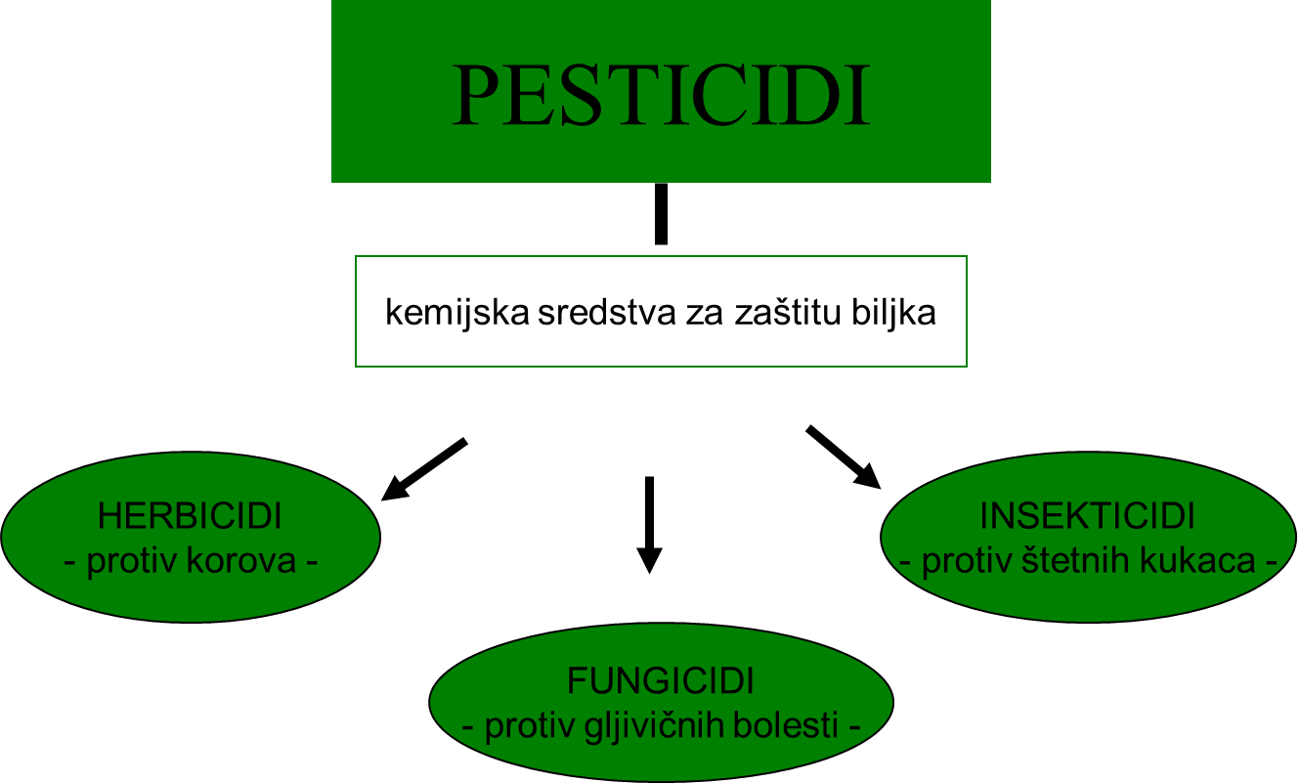

BIOLOŠKA PROIZVODNJA HRANE
- bez uporabe kemijskih sredstava
- korov se uklanja okopavanjem ili plijevljenjem
- prskanje prirodnim otopinama
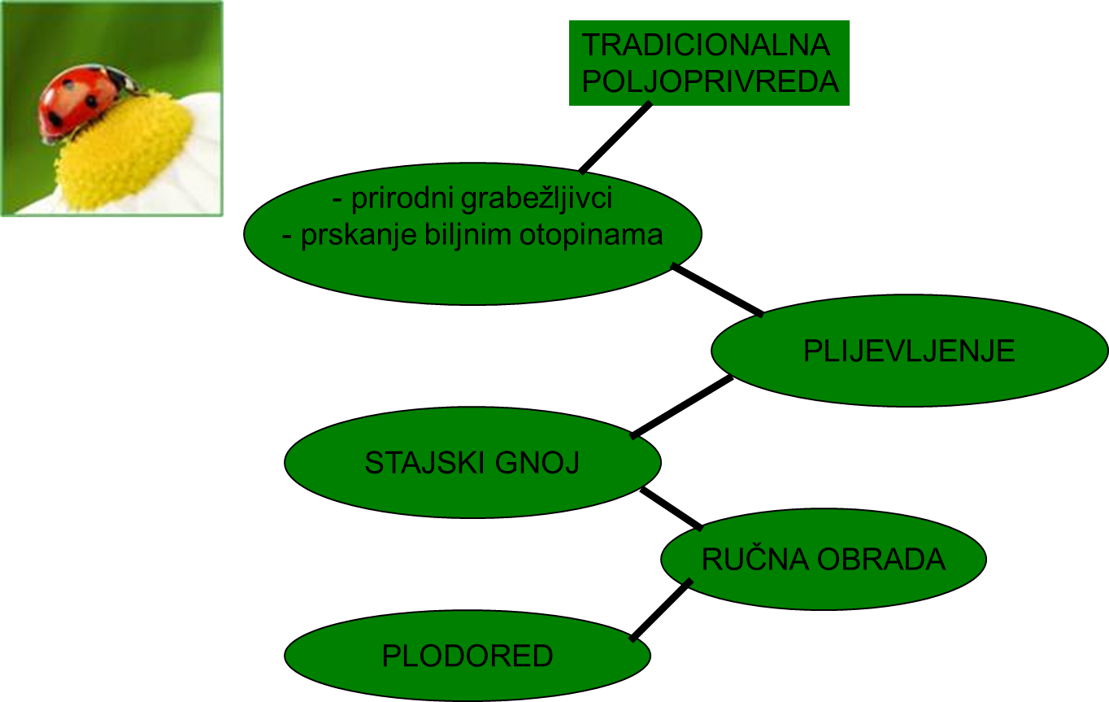
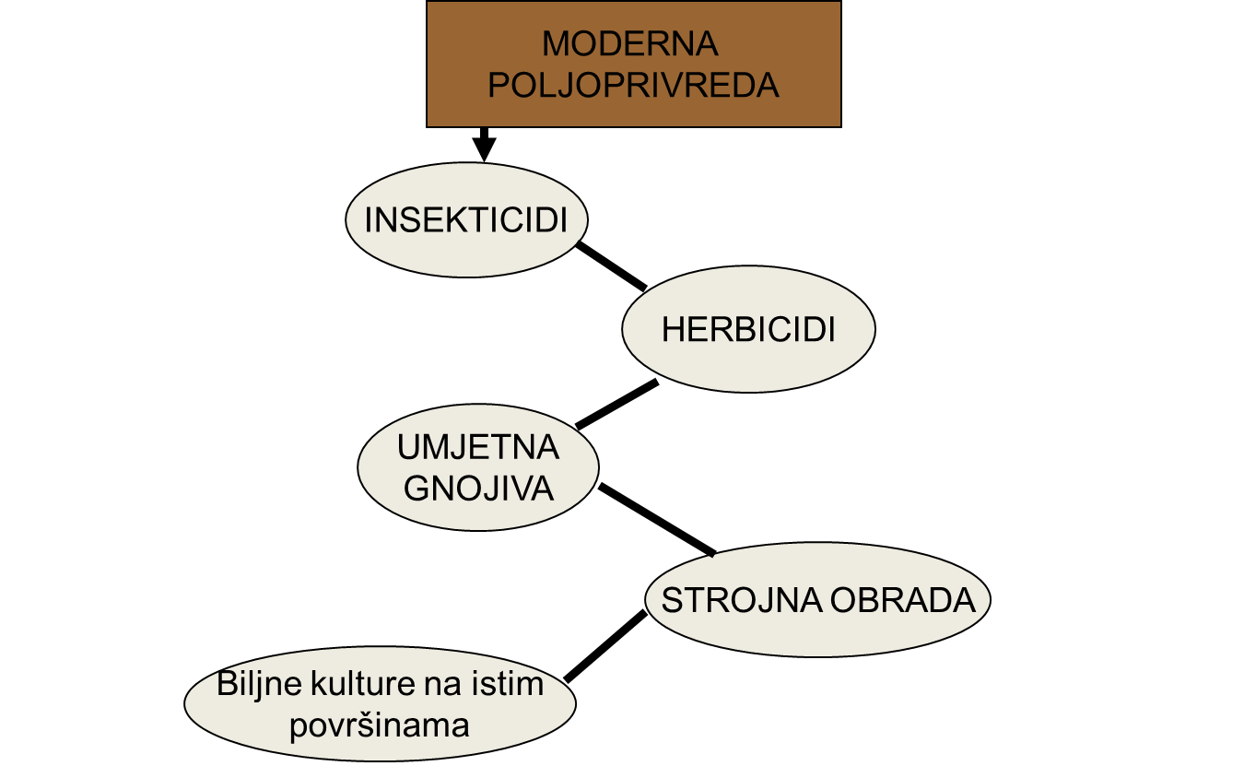

ZADATCI ZA PROVJERU UČENIČKIH ISHODA

1. ishod: Navesti najčešće biljne kulture naših oranica
- Objasni pojam oranice. (1. razina )
- Nabroji biljne kulture koje se uzgajaju na oranicama. (1. razina)
2. ishod: Opisati moguće posljedice pretjerane upotrebe pesticida i umjetnih gnojiva na biološku raznolikost travnjaka i zdravlje ljudi
- Definiraj posljedice pretjerane upotrebe pesticida i umjetnih gnojiva na prirodnu ravnotežu. (2. razina).
- Objasni negativne učinke umjetnih gnojiva i pesticida na zdravlje ljudi. (2. razina)
3. ishod: Promatranjem prepoznati znakove opasnosti na ambalaži sredstava koja rabimo kao umjetna sredstva za zaštitu biljaka
- Prepoznaj neke znakove opasnosti na ambalaži sredstava koja rabimo kao umjetna sredstva za zaštitu biljaka. (1. razina)

PRILOG
Piktogrami opasnosti
Prema Pravilniku o razvrstavanju, označavanju i pakiranju opasnih kemikalija (NN br. 64/11, 137/11, 1/12).

Fizikalne opasnosti

eksplozivno, GHS01  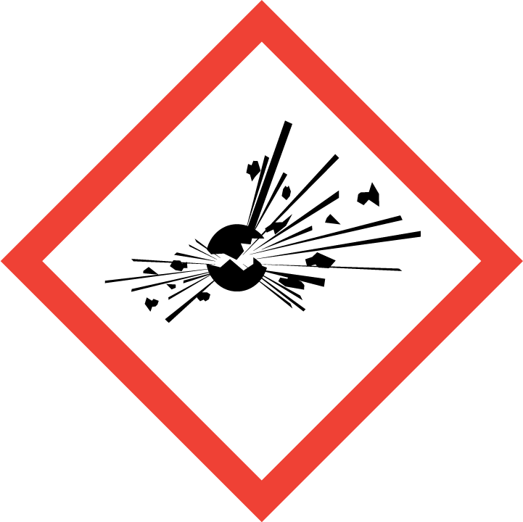 | Simbol: eksplodirajuća bomba  - nestabilni eksplozivi; samoreagirajuće tvari i smjese; organski peroksidi
zapaljivo, GHS02  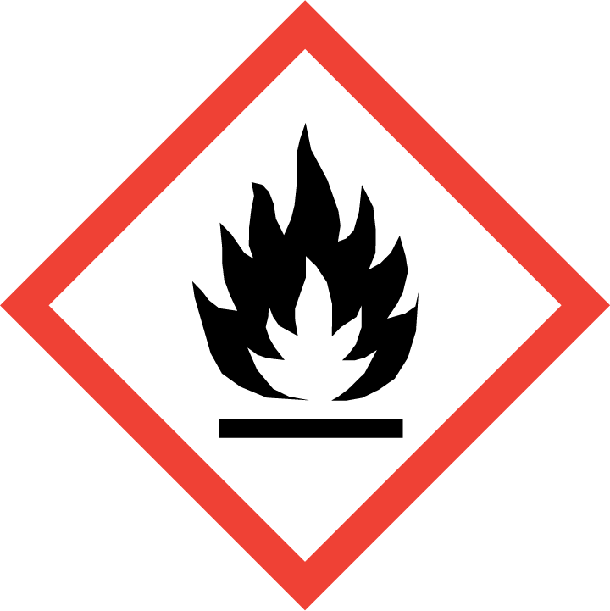 | Simbol: plamen  - zapaljivi plinovi, aerosoli, tekućine, krutine; samoreagirajuće tvari i smjese; piroforne tekućine i krutine; samozagrijavajuće tvari i smjese; tvari i smjese koje u dodiru s vodom oslobađaju zapaljive plinove; organski peroksidi
oksidirajuće, GHS03  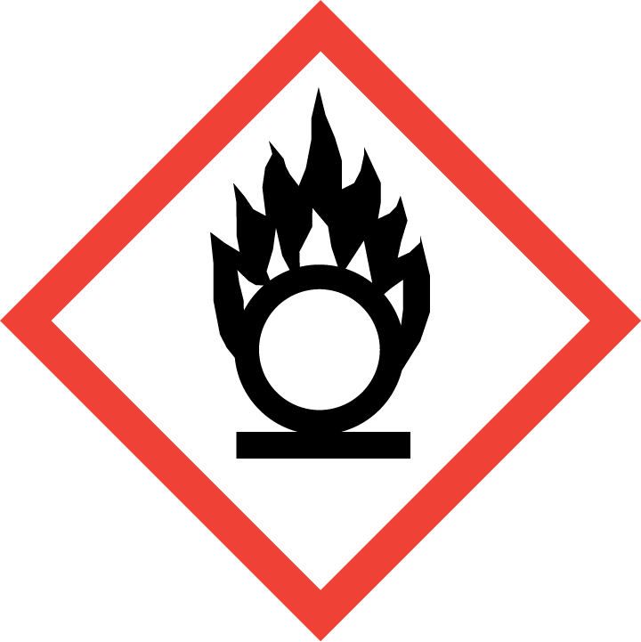 | Simbol: plamen iznad prstena  - oksidirajući plinovi, tekućine i krutine
nagriza metale, GHS05  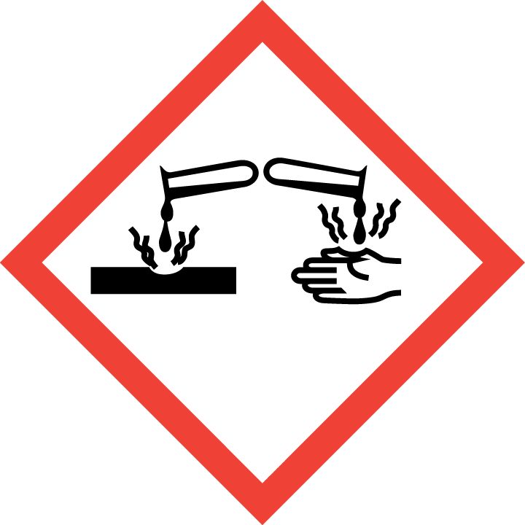 | Simbol: nagrizanje  - nagrizajuće za metale
plin pod tlakom, GHS04   | Simbol: plinska boca  - plinovi pod tlakom; stlačeni, ukapljeni, ohlađeno ukapljeni i otopljeni plinovi
Opasnosti za zdravlje

visoko akutne opasnosti | otrovno, GHS06  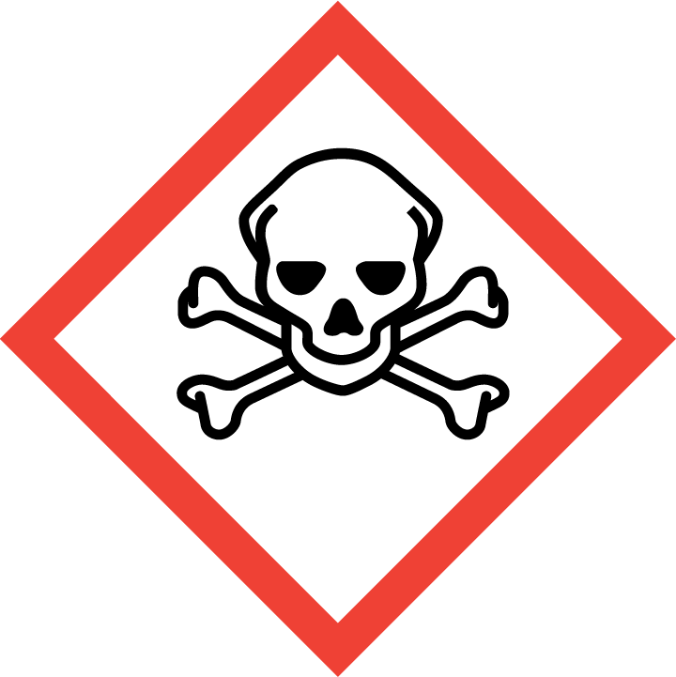 | Simbol: mrtvačka glava s prekriženim kostima  - akutna toksičnost (gutanje, preko kože, udisanje)
visoko akutne opasnosti | nagriza kožu i oči, GHS05 | Simbol: nagrizanje  - nagrizajuće za kožu; teška ozljeda oka
kronične opasnosti | nadražujuće, GHS07   | Simbol: uskličnik  - akutna toksičnost (gutanje, preko kože, udisanje); nadražujuće za kožu i oko; preosjetljivost kože; toksičnost za ciljani organ; nadraživanje dišnog sustava; narkoza
visoko kronične opasnosti | karcinogeno, teratogeno, mutageno, GHS08  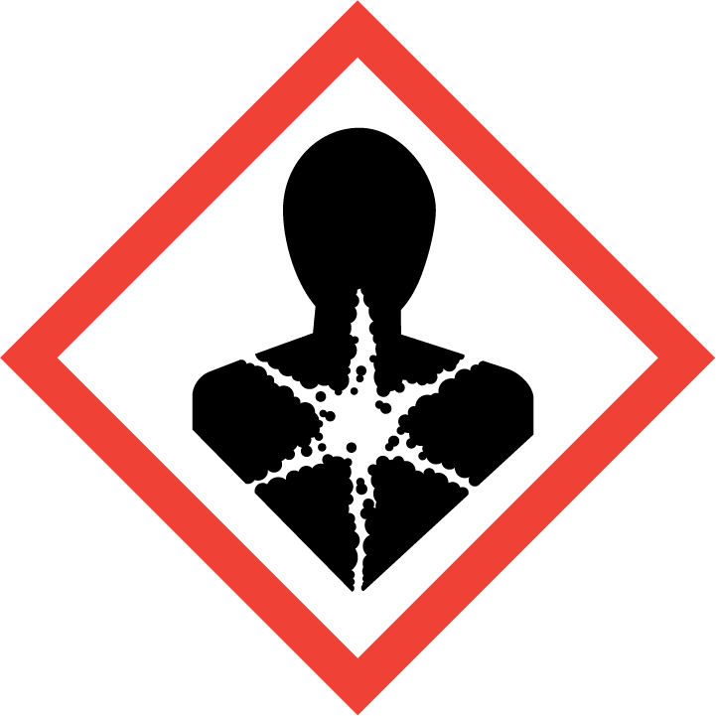 | Simbol: opasnost za zdravlje  - preosjetljivost ako se udiše; muatgeni učinak na zametne stanice; karcinogenost; reproduktivna toksičnost; specifična toksičnost za ciljani organ (jednokratno i ponavljano izlaganje); opasnost od aspiracije
Opasnosti za okoliš

opasno za vodeni okoliš, GHS09  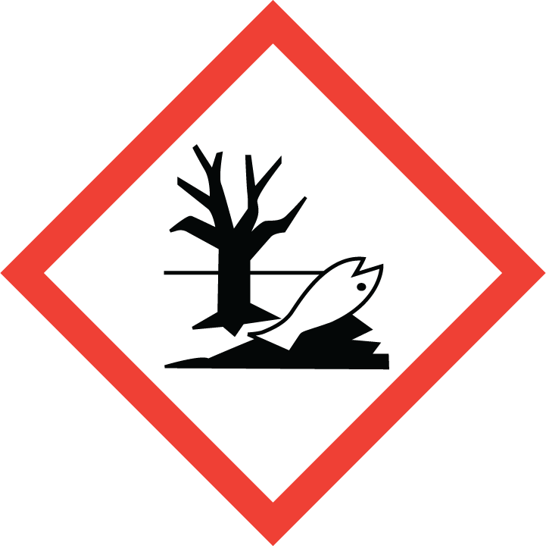 | Simbol: okoliš  - opasno za vodeni okoliš (akutna i kronična toksičnost)

